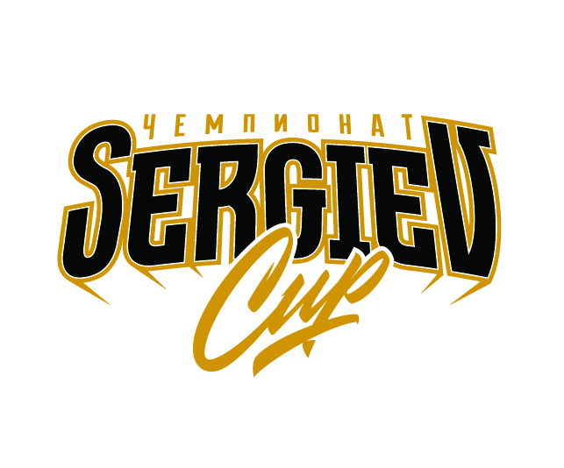

Положение о проведении фестиваля
SERGIEV CUP DANCE CHAMPIONSHIP 2022
ЦЕЛИ И ЗАДАЧИ:
- Развитие современных танцевальных направлений среди молодежи и популяризация танца в регионе.
- Привлечение молодежи к здоровому образу жизни, а также творчеству, приобщение детей к занятиям танцами
- Обмен опытом между преподавателями, хореографами и людьми в этом направлении искусства, а также предоставление возможности для коллективов и отдельных исполнителей реализовать свой творческий потенциал и повысить исполнительское мастерство.
- Выявление лучших команд и танцоров, а также развитие дружеских связей между коллективами.
- Знакомство родителей, молодежи и госучреждений с культурой танца.
ДАТА: 13 марта 2022 г (конкурсный день, выступление и награждение коллективов)
МЕСТО ПРОВЕДЕНИЯ: Московская Область, Сергиево-Посадский городской округ, г.Cергиев Посад
МБУК ОДЦ ОКТЯБРЬ, УЛ.ЦЕНТРАЛЬНАЯ Д.58
ПРОДОЛЖИТЕЛЬНОСТЬ: около 10 часов

СУДЕЙСКАЯ КОЛЛЕГИЯ:
ЗАМЕЧАТЕЛЬНЫЙ СУДЕЙСКИЙ СОСТАВ, СОСТОЯЩИЙ ИЗ ТОПОВЫХ ХОРЕОГРАФОВ РОССИИ В 2022 ГОДУ:
- ВИШНЯКОВА АННА
- МОРЫЖЕНКОВ АНДРЕЙ
- ШАЛБУРОВ АЛЕКСЕЙ
- ЦЫГУЛЁВА МАРИЯ

НОМИНАЦИИ:
STREET SHOW (Babies, Kids, Juniors, Adults)
CОВРЕМЕННАЯ ХОРЕОГРАФИЯ (Babies, Kids, Juniors, Adults)
ЭСТРАДНАЯ ХОРЕОГРАФИЯ (Babies, Kids, Juniors, Adults)
СОЛО (Kids, Juniors, Adults)
ДУЭТЫ (Kids, Juniors, Adults)

ВОЗРАСТНЫЕ ГРУППЫ УЧАСТНИКОВ:
- BABIES (ДО 8 ЛЕТ)
- KIDS (9-12 ЛЕТ)
- JUNIORS (13-17 ЛЕТ)
- ADULTS (открытая номинация)

НАГРАЖДЕНИЕ УЧАСТНИКОВ:
- Все участники чемпионата получают дипломы участников и сувениры
- Все победители получают специально подготовленную наградную продукцию

ПРИЗОВОЙ ФОНД*:
Призовой фонд распределяется следующим порядком:
- Номинация эстрадная хореография ADULT первое место - 10.000 руб. команде и JUNIORS (13-17 ЛЕТ) первое место - 10.000 руб. команде.
- Номинация современная хореография ADULT первое место - 10.000 руб. команде и JUNIORS (13-17 ЛЕТ) первое место - 10.000 руб. команде.
- Номинация street show ADULT первое место - 10.000 руб. команде и JUNIORS (13-17 ЛЕТ) первое место - 10.000 руб. команде.
- Номинация SOLO ADULT первое место - 5.000 руб. победителю и JUNIORS (13-17 ЛЕТ) первое место - 5.000 руб. победителю
- Призовой фонд утверждается организаторами, если количество команд в номинации менее 3, то организатор оставляет за собой право проводить награждение без призового фонда.

ФИНАНСОВЫЕ УСЛОВИЯ:
Стоимость взноса за участие:
- Оплата до 08.03.2022 г. (включительно) – 700 руб. с человека, за участие в 2 номерах – 1000 руб,
- Соло 1000 р, Дуэты – 1500 (за двоих) - за один номер, оплачивается отдельно от командных выступлений
- Вход для зрителей 150р

Оплата производится переводом либо по номеру карты, либо по номеру телефона:
- номер карты: 4276 4000 5185 8976 Павел Игоревич Т.
- номер телефона: 8 (916) 533-50-63
После оплаты необходимо уведомить организатора о том, что вы перевели денежные средства, написав либо в приложении WHAT’S UP либо TELEGRAM, номер для уведомления тот же, что и для перевода 8 (916) 533-50-63.

ПРАВИЛА УЧАСТИЯ:
- В одной номинации может быть представлено максимально 2 номера от 1 команды.
- Количество участников от одной команды: от 5 человек и более.
- Каждая команда должна быть на месте, подтвердить регистрацию, проверить свой музыкальный трек за 1,5 часа до начала своей номинации! Продолжительность номера: от 2-х до 5 минут.
- Номинация по конкретной возрастной категории проводится при участии не менее 5 команд, если количество менее 5, то происходит объединение нескольких категорий.
- В возрастной категории Baby - могут участвовать дети от 5 до 8 лет (включительно).
- В возрастной категории Kids - могут участвовать дети от 9 до 12 лет (включительно).
- В возрастной категории Juniors - могут участвовать дети от 13 до 17 лет (включительно).
- В возрастных категориях (Baby, Kids, Juniors) руководитель команды НЕ танцует в номере. В противном случае команда снимается с конкурса без возврата денежных средств за нарушение регламента.
- Возрастная категория ADULTS — открытая номинация, ограничений по возрасту и уровню нет.
- Для оценки участникам номинации «Современная хореография» предлагается исполнить номер в технике: Contemporary dance, Modern dance, Jazz modern, Experimental dance, Авторская хореография.
- Свой уровень команды определяют самостоятельно, без предварительного отбора, и регистрируются в соответствующей номинации.
- В каждой возрастной группе ограничения по возрасту СТРОГО соблюдаются. Возможно участие исполнителей другого возраста, но не более 20% от общего числа выступающих.
- В случае возникновения вопросов по поводу возраста танцоров, руководитель обязан предоставить свидетельства о рождении (паспорт) всех участников.
- В случае обнаружения подлога – команда может быть дисквалифицирована.
- Участникам ЗАПРЕЩЕНО использование:
- жидких и сыпучих веществ, кремов, аэрозолей, масел, открытого огня, пиротехнических устройств и
т.п., что может оставлять следы на сцене и мешать безопасности выступления других участников;
- нецензурной лексики в треках, оскорбительных жестов, а также откровенных костюмов в
номинациях дети и юниоры.

КРИТЕРИИ ОЦЕНКИ КОНКУРСНЫХ ВЫСТУПЛЕНИЙ НОМИНАЦИЙ:
- степень художественности репертуара и исполнения (в рамках жанра);
- техника исполнения;
- оригинальность и драматургия программы;
- артистизм и креативность, костюмы и реквизиты, музыкальное сопровождение.

НАГРАЖДЕНИЕ УЧАСТНИКОВ НОМИНАЦИЙ:

- Награждение проводится в день проведения конкурса, после подсчета баллов и совещания членов жюри.
- Все коллективы получают памятные Дипломы за участие.
- По итогам конкурса выбираются Победители и Призеры (2,3 места) в каждой номинации.
- Призеры номинаций награждаются сувенирной продукцией и дипломами.
- Все победители получают специально подготовленную наградную продукцию.

УСЛОВИЯ РЕГИСТРАЦИИ И ПРОВЕДЕНИЯ КОНКУРСА:

- Для регистрации необходимо до 8 марта 2022 года (включительно) заполнить Анкету-Заявку на участие в конкурсе по ссылке https://vk.com/doc-191736178_624552932 и отправить ее на почту sergievcup@gmail.com
- Фонограммы для выступления присылаются заранее до 8го марта включительно на почту Организатора sergievcup@gmail.com с обязательной пометкой в теме письма Фонограммы «Название коллектива» и указать как начинается номер: « с точки» или «с кулис». В противном случае оргкомитет не несет ответственности за точное попадание композиций в плей-лист конкурсной программы! Также, необходимо с собой иметь запасной вариант фонограмм на флеш-карте в формате mp3.
- Порядок конкурсных выступлений устанавливает оргкомитет.
- При большом количестве заявок регистрация может быть досрочно закрыта.
- Своевременно зарегистрироваться, а также заранее предупредить об имеющихся изменениях в заявке (не позднее 8 марта 2022г.). После указанной даты изменения не вносятся. В этом случае у организаторов будет возможность сделать Ваше пребывание на чемпионате более комфортным и удобным.

ОРГАНИЗАТОРЫ ФЕСТИВАЛЯ:
Ткаченко Павел https://vk.com/pasha_jinn
Богачёв Денис https://vk.com/blackmamb
Информация по тел.: 8-916-533-50-63, 8-916-955-43-32
Электронная почта: sergievcup@gmail.com
Знакомиться с новостями турнира вы можете на наших страницах в соцсетях. https://vk.com/sergiev_cup
https://vk.com/triash
https://www.instagram.com/sergiev_cup_dance
https://www.youtube.com/channel/UCPDX3Znh7OJQqmb0v5u1MHw

